石 家 庄 铁 道 大 学
实 验 报 告
课程名称： 程序设计技能训练 计算机科学与技术 系 信1901-4 班
实验者姓名 闫竞存 实验者学号 20194127
实验日期 2020 年 7 月 10 日 指导教师 赵文彬
实验项目1： 学生成绩管理程序（类 结构体 数组）
- 题目要求
设计一个菜单驱动的学生成绩管理程序。输入学生的基本信息，包括学生的学号、姓名、数学、语文、英语等信息，实现如下管理功能：
（1）创建功能：创建存储学生信息的文件，文件路径和文件名可以输入。
（2）文件导入： 输入文件路径和文件名读取文件内全部学生信息，需要判断文件是否存在。
（3）显示功能：全部学生记录的显示
（4）输入功能：一次输入n位同学的基本信息，n可以输入。
（5）删除功能：按学号删除一位学生记录。
（6）修改功能：按学号修改一位学生记录。
（7）查找功能：按学号查找学生记录。
（8）汇总功能：计算学生的平均分和总分。
（9）排序功能：按学号或总分进行升序或降序排序。
（10）导出功能：将学生信息输出到文件中。
（11）插入功能：可根据需要添加n位学生信息到指定位置，n可以输入。
输出菜单形式如下：
学生成绩管理系统：
1 创建
2 导入
3 显示
4 输入
5 删除
6 修改
7 查询
8 汇总
9 排序
10 导出
11 插入
12 退出
请选择：
程序要求：
（1）使用结构体StudentInfo定义学生基本信息：学号、姓名、数学、语文、英语。
（2）使用类StudentManage实现学生成绩管理，私有属性包括学生结构体数组，函数实现以上功能。
- 设计方案
使用学生管理类封装了可扩容学生数组，并且实现了基本的增删改查功能，可以按照一定的数据组成方式导入数据，实现了题目要求中的所有功能并有所改善。所有管理学生的功能都是由管理系统直接对学生数组进行操作，只能录入三个学科的成绩，程序耦合度高，可扩展性不大，这个缺陷会在下个程序中有所改善。

类成员
数据成员
类名 | 访问属性 | 成员名 | 描述
StudentInfo | private | m_klass : int | 班级
StudentInfo | private | m_name : string | 姓名
StudentInfo | private | m_number : string | 学号
StudentInfo | private | m_score[3] : doule | 成绩
StudentInfo | private | m_rank : int | 排名
StudentInfo | private | m_totalScore : double | 总分
StudentInfo | private | m_averageScore : double | 平均分
StudentManager | private | _size : int | 大小
StudentManager | private | _capacity : int | 容量
StudentManager | private | stud : studentInfo* | 学生数组
StudentManager | private | filePath : stirng | 文件路径
函数成员
类名 | 访问属性 | 成员名 | 描述
StudengInfo | public | showSingleInfo() : void | 展示一个学生的信息
StudengInfo | public | setklass() : void | 设置班级
StudengInfo | public | setNumber (): void | 设置学号
StudengInfo | public | setName (): void | 设置姓名
StudengInfo | public | setScore() : void | 设置分数
StudengInfo | public | setTotal() : void | 设置总分
StudengInfo | public | setAver() : void | 设置平均分
StudengInfo | public | setRank() : void | 设置排名
StudengInfo | public | setAll() : void | 设置全部属性
StudengInfo | public | getKlass() : string | 获取班级
StudengInfo | public | getNumber() : string | 获取学号
StudengInfo | public | getScore (): double* | 获取分数
StudengInfo | public | getTotalScore (): double | 获取总分
StudengInfo | public | getAverageScore() : double | 获取平均分
StudengInfo | public | getRank() : int | 获取排名
StudentManager | public | createFiles() : void | 创建学生信息文件
StudentManager | public | importFile() : void | 导入学生信息文件
StudentManager | public | showAllInfo() : void | 展示所有学生信息
StudentManager | public | addStudent() : void | 增
StudentManager | public | deleteStudent() : void | 删
StudentManager | public | updateStudent() : void | 改
StudentManager | public | findStudentInfo() : void | 查
StudentManager | public | sigmaScores() : void | 求和
StudentManager | public | sortScores() : void | 排序
StudentManager | public | saveFile() : void | 存文件
StudentManager | public | insertStudent() : void | 插入
StudentManager | public | ArrayExtension() : void | 数组扩容
StudentManager | public | updateRank() : void | 设置排名
StudentManager | public | findAStudent() : string | 查找一个学生
StudentManager | public | showMenu() : void | 主菜单
StudentManager | public | createAStudent() : void | 插入学生的辅助函数
类图
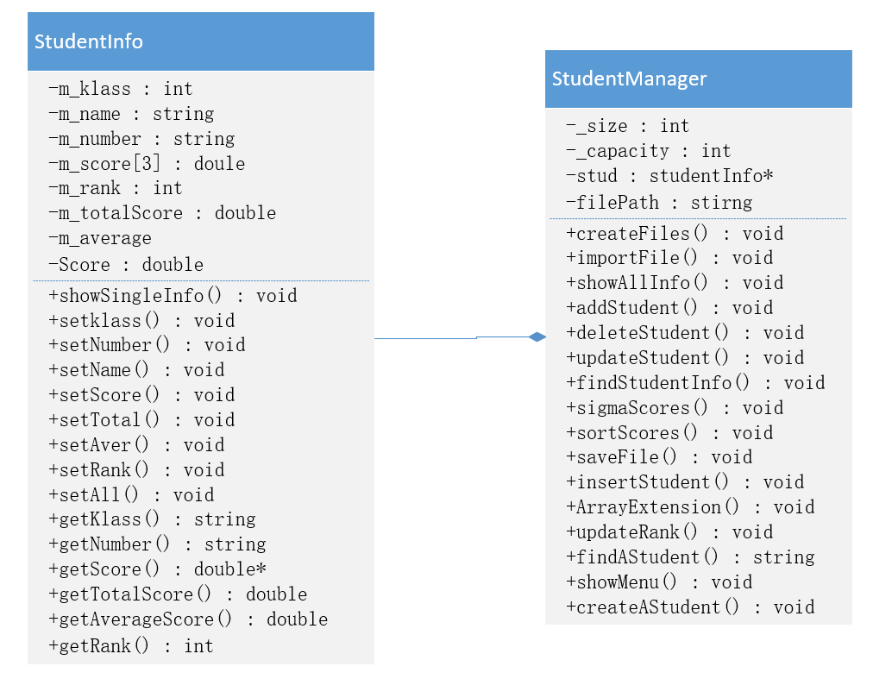
流程图
因setters 和 getters 内容相似，所以放在了同一张图中。
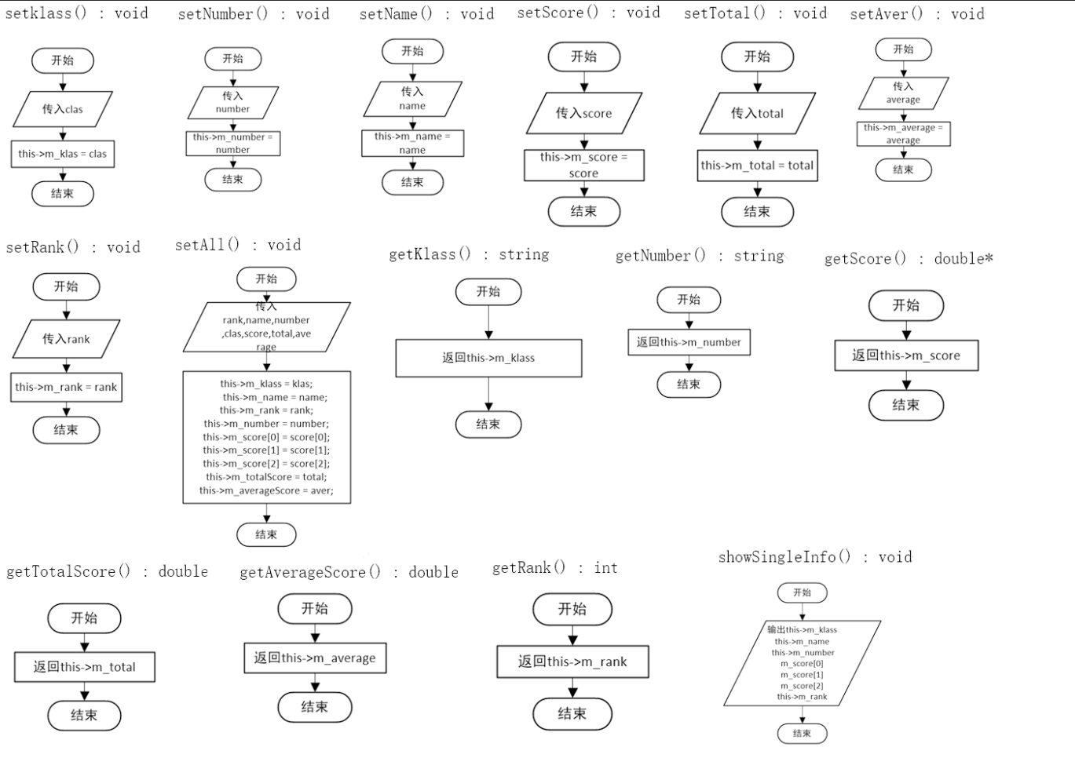

原图：

createFiles() : void
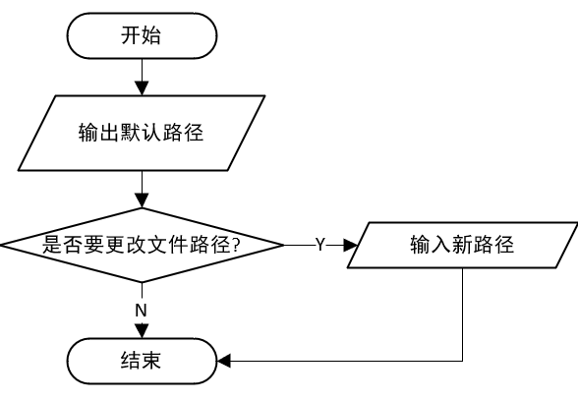
importFile() : void
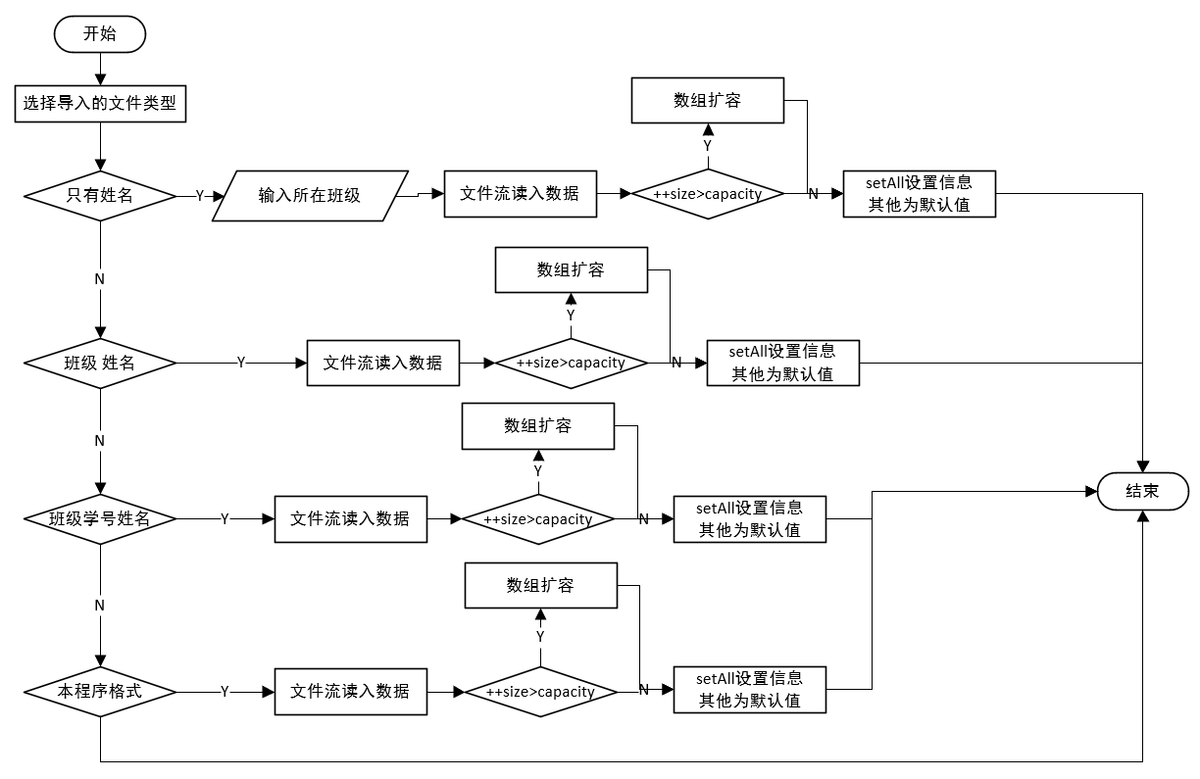
showAllInfo() : void
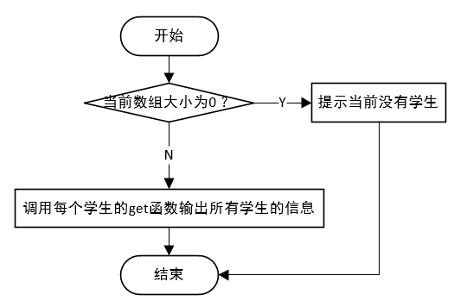
addStudent() : void
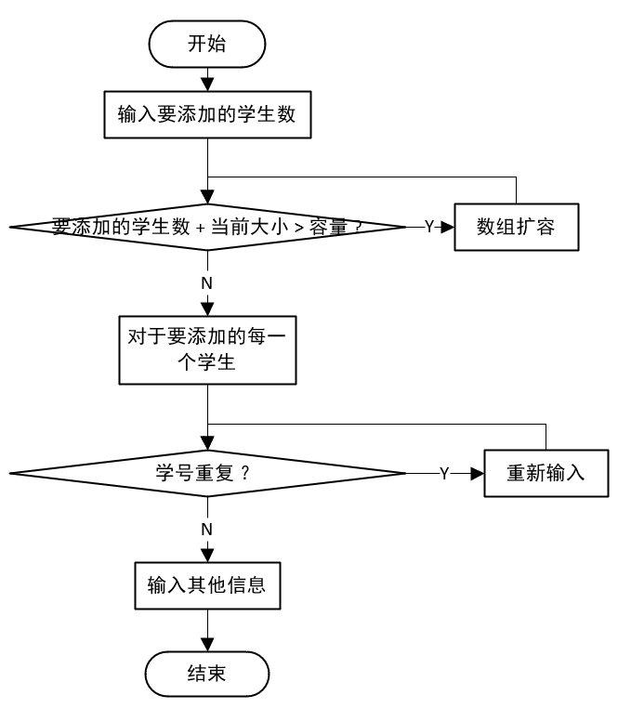
deleteStudent() : void
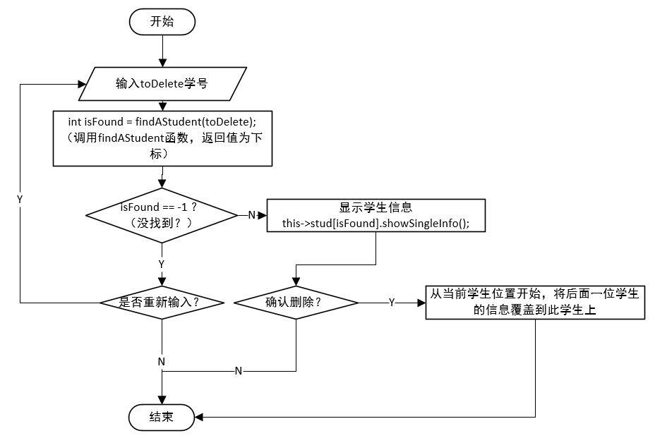
updateStudent() : void
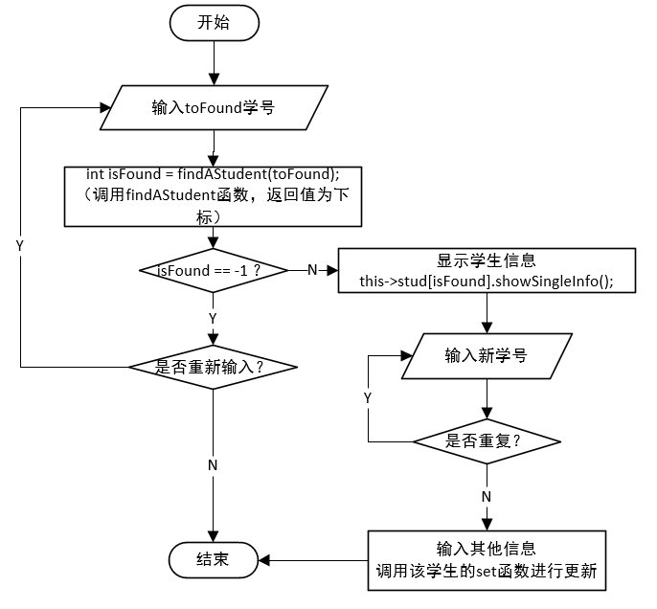
findStudentInfo() : void
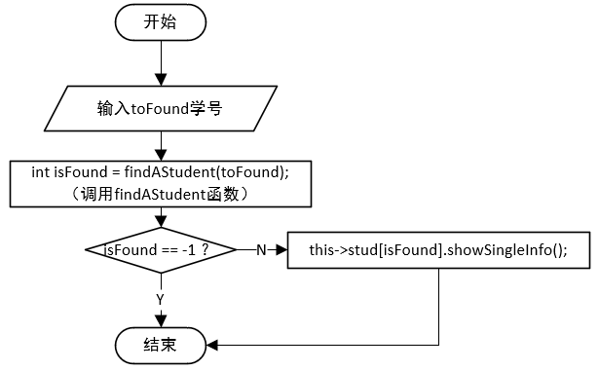
sigmaScores() : void
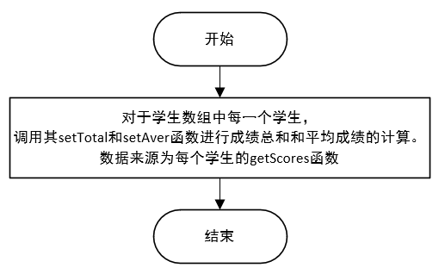
sortScores() : void
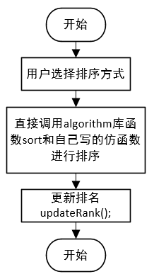
saveFile() : void
函数功能：文件存档
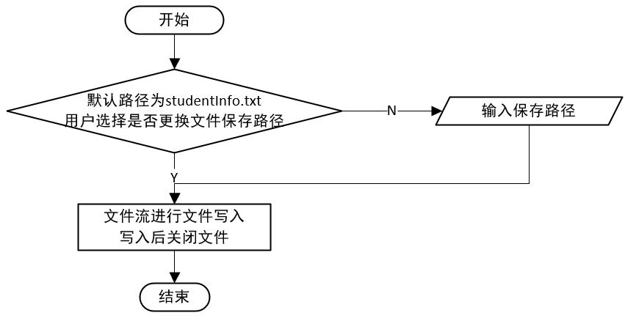

insertStudent() : void
函数功能：按照位置或者班级插入学生
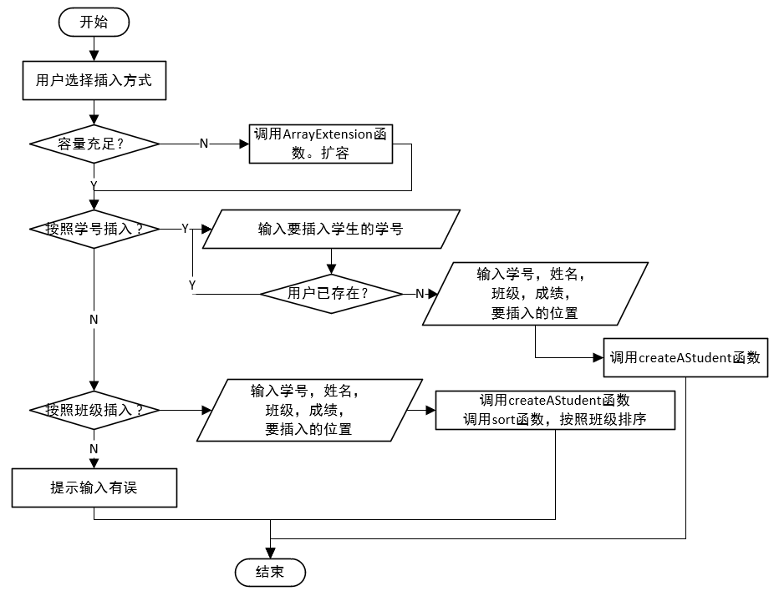
ArrayExtension() : void
函数功能：数组扩容
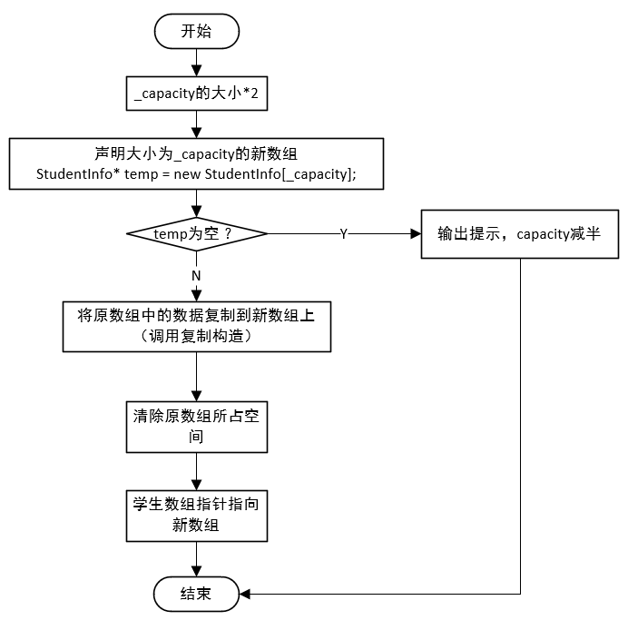
updateRank() : void
函数功能：在排序之后，对所有成员进行排名设定
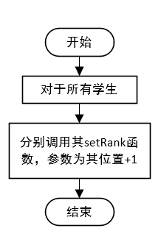
findAStudent() : string
函数功能：查找学生返回下标或-1
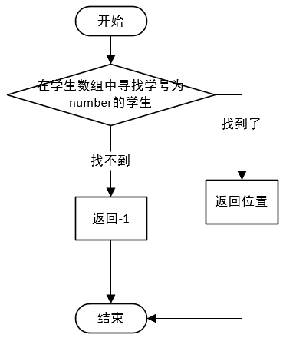
showMenu() : void
函数功能：输出让用户选择功能的菜单
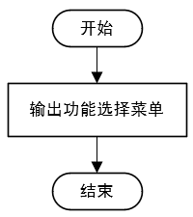
createAStudent() : void
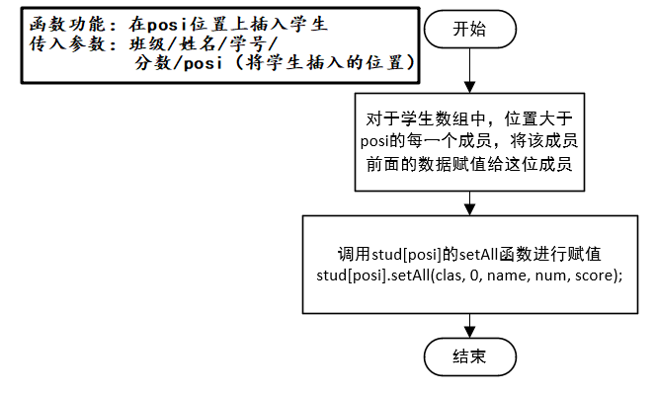
用例图
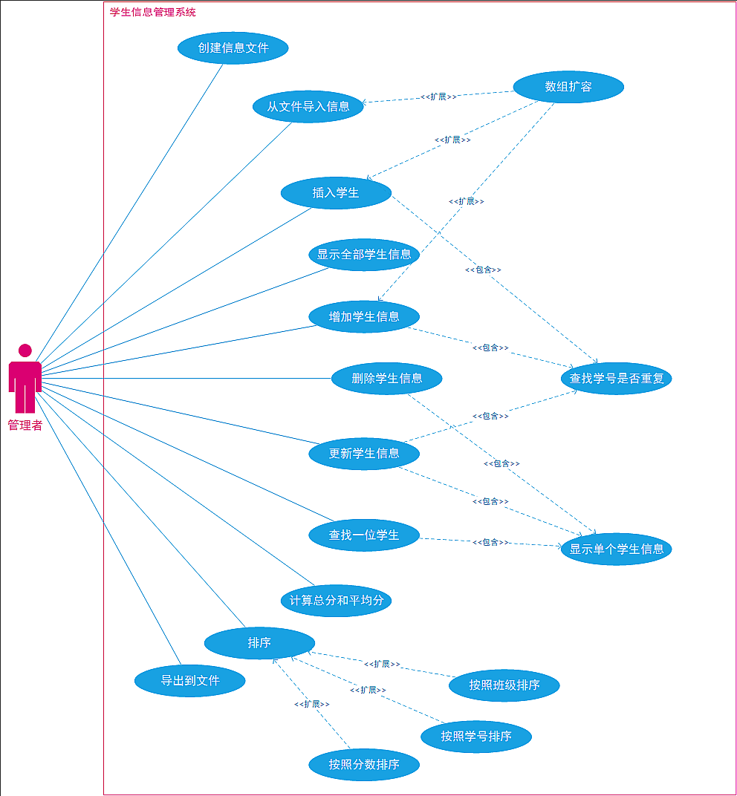
- 实现中的关键点
- 数组扩容大小为每次*2，这样当数据量大的时候有效减少了扩容次数，提高了运行速度
- 文件打开写入或读取之后及时关闭文件
- 增加/插入/更新学生的时候注意检查学号是否重复
- 删除信息的时候确认两次
- 对所有内容进行封装，并添加setters 和getters
- 为学生结构中的所有内容设置初始值，以免不必要的麻烦
- 自己的收获和心得体会
进行了数组扩容方面的练习，了解了程序扩展性差所带来的缺陷，收获了新的改进思路
- 功能测试截图
主菜单：
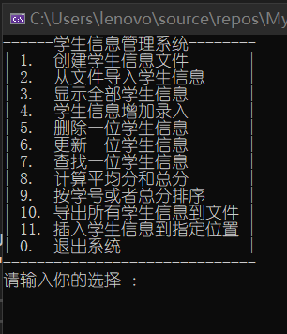

创建学生信息文件：
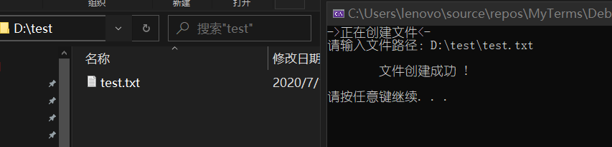

导入文件：

文本文件默认编码方式为utf-8，控制台默认为ansi，所以可能出现乱码情况

方式一：

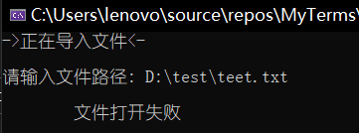
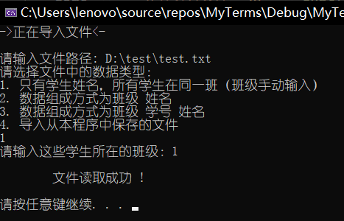
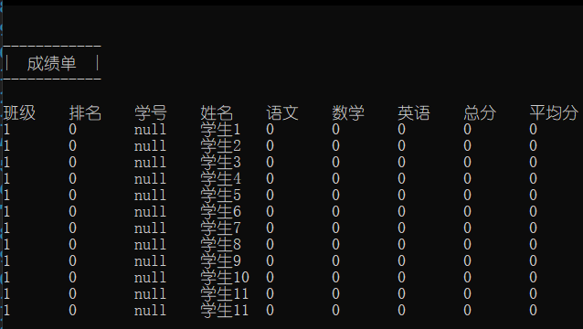

方式二
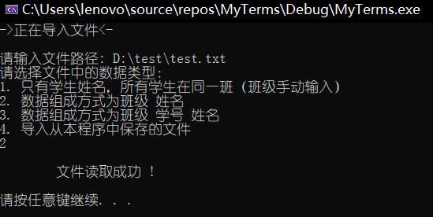
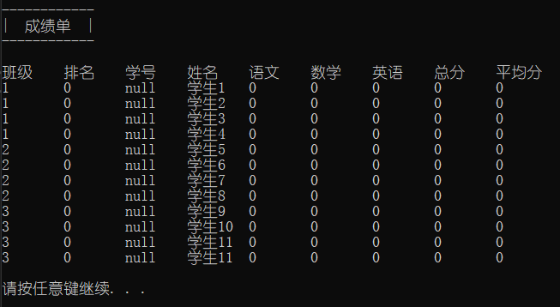

方式三：
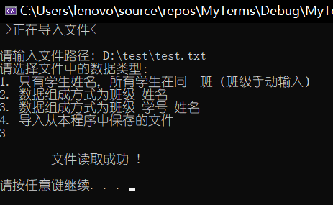
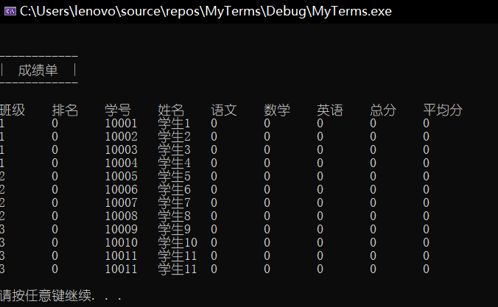

方式四
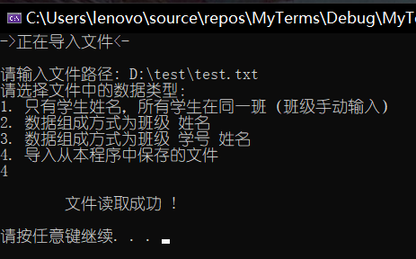
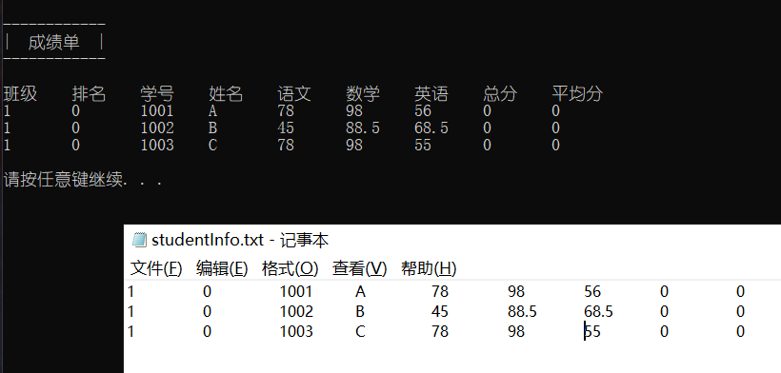

学生信息录入：
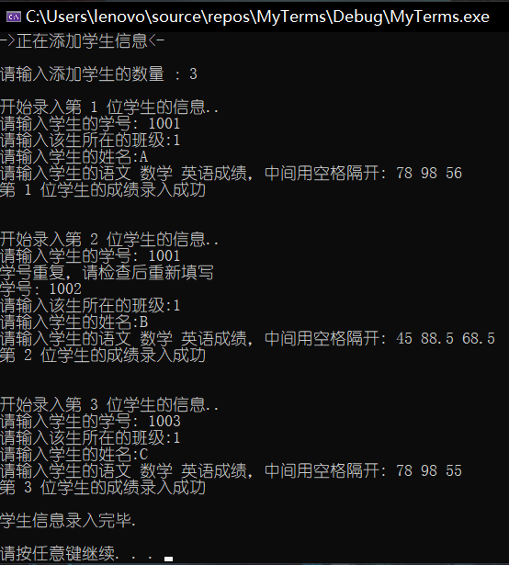

查看信息
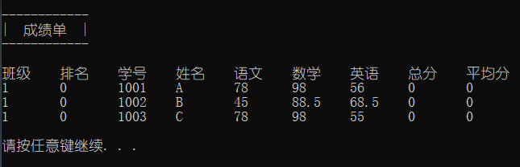
删除信息
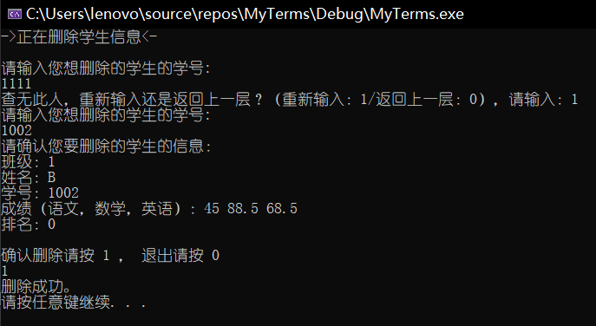
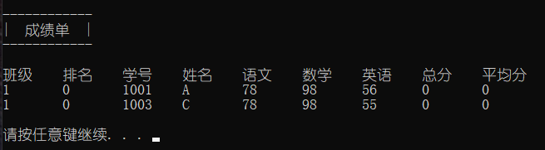

更新信息
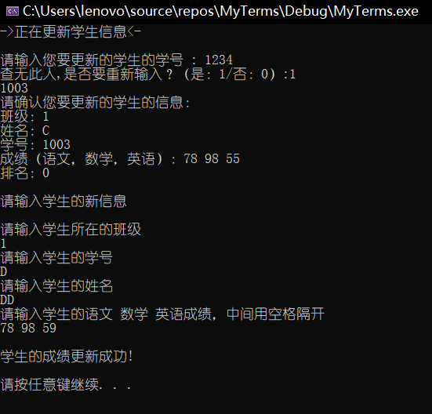
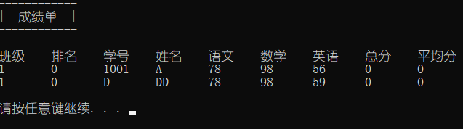

查找信息
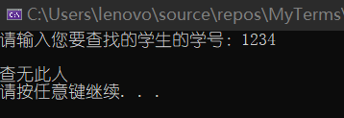
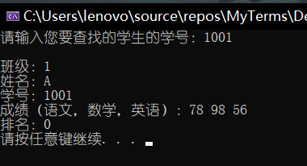

计算成绩
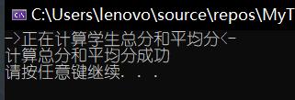
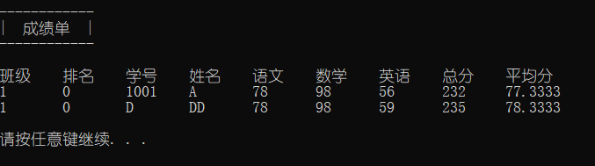

排序

班级-升序
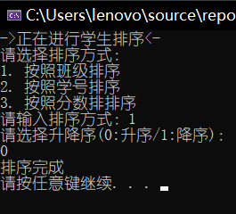
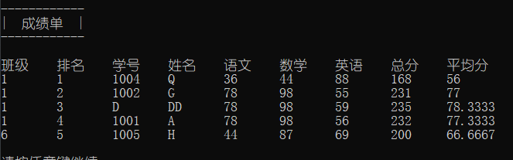

班级-降序
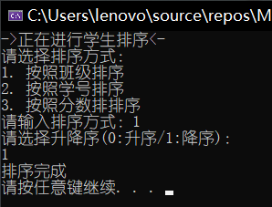
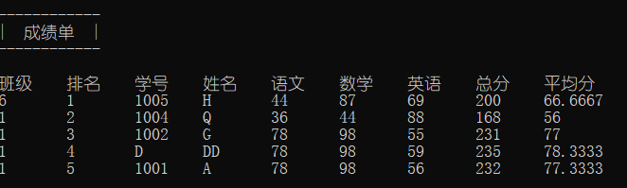

学号-升序
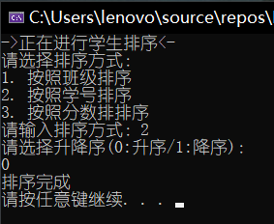
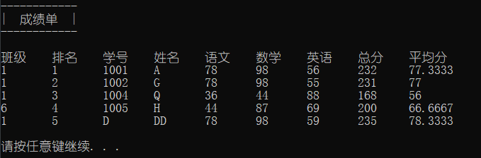

学号-降序
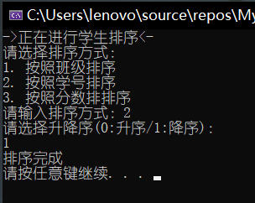
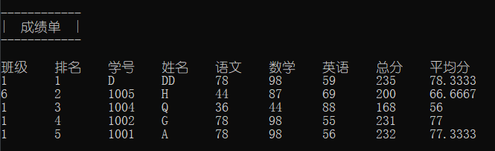

成绩-升序
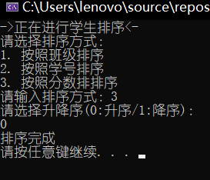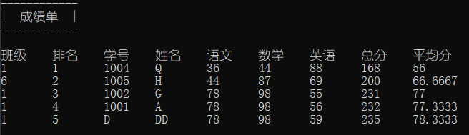

成绩-降序
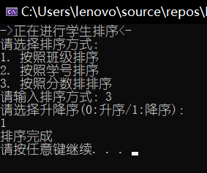
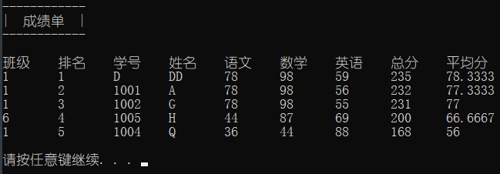

保存到文件
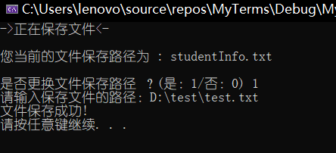
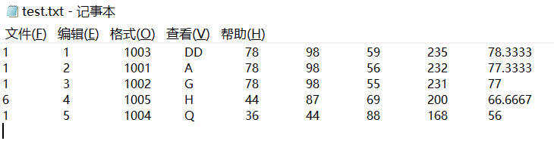

插入学生
